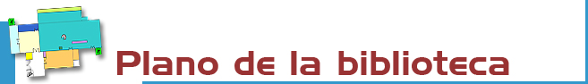

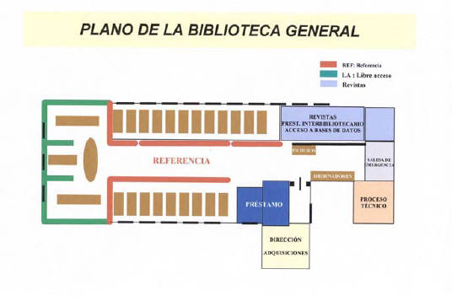
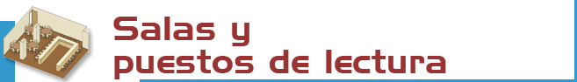
La Biblioteca tiene cuatro Salas de Lectura y Bibliotecas Departamentales:

EDIFICIO A
-Biblioteca General (Planta Baja).
-Biblioteca de Filología Moderna (Planta Sótano).
-Biblioteca de Filología Clásica (Tercera Planta).
-Bibliotecas departamentales de Filología Alemana, Filología Italiana, Estudios Árabes e Islámicos y Estudios Hebreos y Arameos.

EDIFICIO B
-Biblioteca de Filología Hispánica y Románica (Cuarta Planta).

Existen 788 puestos de lectura distribuidos de la siguiente forma:
- Salas generales: 678 puestos.
- Revistas e investigación: 110 puestos.

Puestos de consulta de la colección audiovisual en la Biblioteca General y en la Biblioteca de Hispánicas y Románicas.
Espacio de trabajo en grupo en la Biblioteca General.


- Libros : 493.627  - Publicaciones periódicas (PP): 4.777  - Mapas: 60  - Vídeos: 1.419  - CD-Rom: 1.239  - DVDs: 7.229  - Microformas: 695  - Material fonográfico : 454 | La signatura es un código que indica dónde está colocada una obra. Ej.:  LA860.09RIC  - las primeras letras indican la colección (En este caso LA, Libre acceso)  - los números la materia (860.09 Historia de la literatura española).  - las últimas letras al autor RIC (Rico, Francisco).


Libros: algunas obras se encuentran en libre acceso (manuales, obras de referencia y colecciones más demandadas) o en los depósitos (se solicitan por petición anticipada desde el catálogo o en el mostrador de préstamo si son ejemplares de Clásicas o Modernas).

Revistas: los últimos números están en la Hemeroteca y los anteriores en los Depósitos (se solicitan por petición anticipada o en el mostrador de préstamo).

Material audiovisual y otros soportes: (petición anticipada)

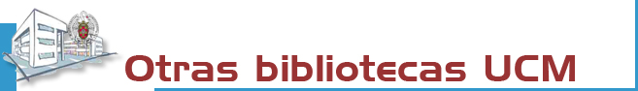

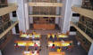 | La Biblioteca Complutense es la mayor biblioteca universitaria española: 33 bibliotecas, 11.200 puestos de lectura, 3.000.000 de obras, 1.000 ordenadores y lo más importante: 467 personas a tu servicio.

 | 

Biblioteca de la
UNIVERSIDAD COMPLUTENSE DE MADRID

http://www.ucm.es/bucm/fll

guía | 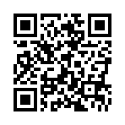  Filología

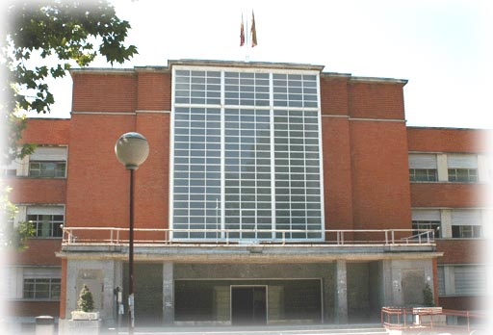

HORARIO:  Días lectivos: 9 a 21 h.  En exámenes, Navidades, Semana Santa y verano existe un horario especial que se anuncia previamente en nuestra página web.  Dirección:  Biblioteca General Edificio A  Ciudad Universitaria s/n  28040 Madrid  Teléfonos:  - Información bibliográfica:  913945355/54/5746 (edificio B)  - Préstamo Edificio A: 913945358  - Préstamo Edificio B: 913945747  - Pr. Interbibliotecario: 913945355  - Proceso técnico Edificio A:  913945354  - Proceso Técnico Edificio B:  913945746  - Subdirección: 913945360  - Dirección: 913945356 | Transportes:  METRO  - Línea 6: Ciudad Universitaria.  AUTOBUSES E.M.T.  - Línea G: Moncloa – Edificios A y B.  -Líneas 82 y 132: Moncloa - Edificio A.  - Líneas 83 y 133: Moncloa - Edificio B.  - Línea F: Cuatro Caminos – Edificios A y B. Hasta el final del trayecto.  - Línea I. Somosaguas – Campus de Moncloa - Edificios A y B.
Fax:
Edificio A: 913945360
Edificio B: 913945746
Correo-electrónico: buc_fll@buc.ucm.es

Más información en los mostradores de atención, en la web y nuestro blog Bitácora del Filólogo

Septiembre 2012



Resolvemos tus dudas sobre cómo localizar información, realizar búsquedas, utilizar documentos electrónicos y bases de datos:

Personalmente: en los mostradores de atención al público.
Telefónicamente: 913945358 / 5745 (días lectivos de 09 a 21 h.).
Por Internet: a través de nuestro chat y e-mail: buc_fll@buc.ucm.es
Más información en:
- http://www.ucm.es/BUCM/fll

- http://www.ucm.es/BUCM/necesitoayuda.php



Podrán hacer uso de nuestras instalaciones y servicios los Profesores, Investigadores, Alumnos y Personal de administración y servicios de la UCM; los miembros de la Asociación de antiguos alumnos; los usuarios del Pasaporte Madroño y en general cualquier usuario externo a la UCM con las restricciones de uso y acceso aplicables a cada categoría.

Para ello, es imprescindible contar con el carné de la biblioteca, que es personal e intransferible, y para algunos servicios con el PIN, número de identificación personal.

El uso indebido de los fondos, instalaciones o el trato incorrecto hacia nuestro personal o el resto de los usuarios, constituyen una falta grave que se resolverá académica o jurídicamente. (Reglamento de la Biblioteca)



La Biblioteca organiza visitas guiadas orientadas al conocimiento de nuestra biblioteca, previa solicitud en el mostrador de préstamo.
Se realizan visitas de los bibliotecarios a las aulas, de acuerdo con los profesores.

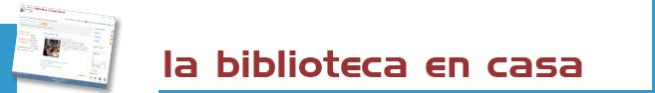

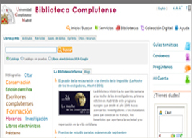 | Desde nuestra web puedes:  - Reservar y renovar libros prestados.  - Acceder a nuestra colección electrónica (más de 50.000 libros, 40.000 títulos de revistas, tesis, bases de datos...).  - Consultar al bibliotecario.  - Solicitar la compra de una libro.  - Usar guías.  - Informarte y participar a través de nuestros blogs.  - Y mucho más...  Para algunos servicios necesitas activar “Mi cuenta” de la biblioteca. (Consulta en la biblioteca).

Condiciones de préstamo:  Están excluidas del préstamo las obras de referencia (enciclopedias, diccionarios), revistas, tesis sin publicar, obras anteriores a 1950 y aquellas de especial valor bibliográfico.  Sanciones:  Un día de bloqueo del carné por cada día de retraso en la devolución.  Horario: de 9 a 21 h. | Plazos y Número de obras:  - Alumnos: 8 vols. 15 días.  - Investigadores y PAS: 12 vols. 1 mes  - Profesores: 25 vols. 2 meses.  Además, se puede tener en préstamo material audiovisual y de consulta en sala.  Renovaciones y reservas. Puedes reservar y renovar tus préstamos desde el catálogo. Para ello necesitas activar “Mi cuenta”
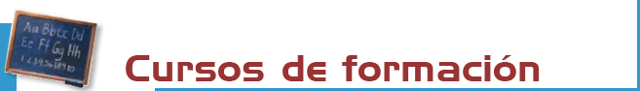

La Biblioteca organiza cursos gratuitos sobre el uso de nuestros servicios, recursos electrónicos y herramientas de gestión bibliográfica. Se anuncian en la biblioteca y en la página web.
La Biblioteca imparte un curso de 20 horas y dos créditos de libre elección para los alumnos Licenciatura y un crédito por actividades formativas para alumnos de Grado.
Inscripciones en la web de la Biblioteca de Filología, Cursos de Formación.

A petición de profesores, la Biblioteca también organiza cursos especializados sobre los recursos electrónicos de materias concretas.

En nuestra web encontrarás guías para aprender a usar nuestros recursos y el calendario de los cursos.



Desde nuestra web puedes acceder a información sobre la disponibilidad de las bibliografías de tus asignaturas.
En el apartado Apoyo a la Docencia e Investigación encontrarás una selección de recursos de tu especialidad.

La Biblioteca Complutense realiza apertura extraordinaria de algunas de sus bibliotecas en época de exámenes, durante sábados, domingos y por las noches.



En el servicio de información bibliográfica encontrarás apoyo para la elaboración de bibliografías, localización de documentos, servicios de alerta y depósito de artículos en el servidor de e-prints.

La Biblioteca colabora en proyectos de I+D y vinculados al aula virtual de la UCM.



Contamos con puestos informáticos de uso público para acceso a Internet, consulta de nuestras colecciones electrónicas, edición y escaneado de documentos, lector digital de microfichas (Pregunta al bibliotecario).

Algunos ordenadores están reservados para la consulta del catálogo CISNE.

También puedes tomar prestado un ordenador portátil para trabajar en la biblioteca. (Pregunta al bibliotecario).

Es posible conectarse a la red inalámbrica de la UCM desde las salas de lectura de la biblioteca.



Te conseguimos los documentos de otras bibliotecas nacionales e internacionales que no estén en nuestros fondos.
Solicitudes desde http://www.ucm.es/BUCM/biblioteca/5836.php



Si no encuentras fotocopiadora de autoservicio en la sala de lectura, pregunta en el mostrador de préstamo. Además existe servicio de reprografía general en los diversos centros.



Ayudamos a la edición, publicación electrónica y difusión de sus materiales académicos y de investigación por medio del Archivo institucional E-Prints complutense.



Estamos haciendo un esfuerzo para que nuestras instalaciones se adapten a las necesidades de todas las personas con discapacidad.
Correo electrónico: buc-discapacidad@buc.ucm.es



Solicitudes de compras. Haznos llegar tus sugerencias respecto a aquellas obras que debemos incorporar a nuestro fondo o de las que debería haber más ejemplares.
Preguntas, reclamaciones o sugerencias. Puedes exponer personalmente cualquier queja o sugerencia, enviarla a nuestro correo electrónico o a través de la web. Nos pondremos en contacto contigo lo antes posible.

